ỦY BAN NHÂN DÂN THÀNH PHỐ HỒ CHÍ MINH
TRƯỜNG CAO ĐẲNG LÝ TỰ TRỌNG THÀNH PHỐ HỒ CHÍ MINH

KHOA KHOA HỌC CƠ BẢN



TIỂU LUẬN KẾT THÚC HỌC PHẦN

HÓA HỌC 1

Giảng viên hướng dẫn: HỒ THỊ THU HƯƠNG

Sinh viên: PHƯƠNG KIM NGÂN

Mã số sinh viên:20001771

Lớp học:20T4 -QNH1

Tp. Hồ Chí Minh tháng 12/2021
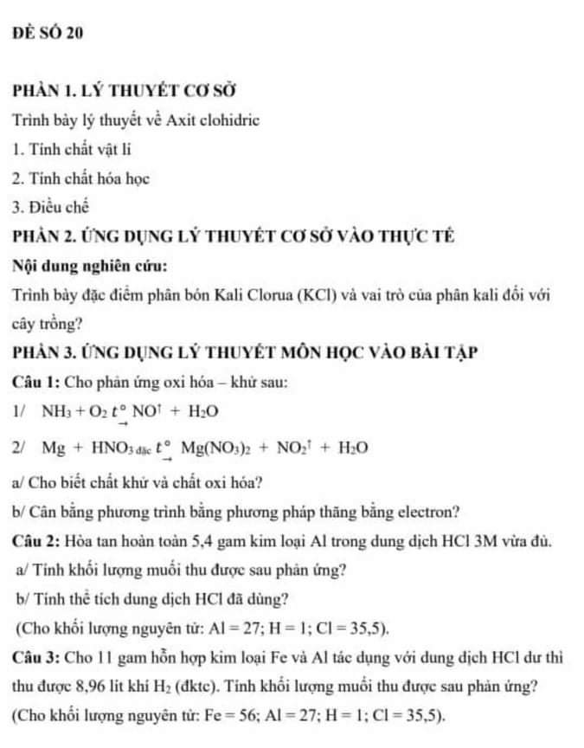
ĐỀ TÀI SỐ 20

Mở đầu
Sau khi học bộ môn Hóa học em thấy Hóa học đóng vai trò rất quan trọng trong đời sống thực tiễn. Việc vận dụng kiến thức vào thực tiễn sẽ làm cho em cảm thấy kiến thức Hóa học hữu ích và hứng thú hơn với việc học. Vận dụng kiến thức Hóa học vào thực tiễn sẽ giúp em thấy được sự gần gũi của Hóa học với đời sống. Hóa học không chỉ là những khái niệm, công thức, định luật,… khô khan trên giấy mà đã được ứng dụng rất hữu ích trong cuộc sống, do đó em lựa chọn đề tài này.
NỘI DUNG

PHẦN 1. LÝ THUYẾT CƠ SỞ

Trình bày lí thuyết về Axit clohidric

1/ Tính chất vật lí

Hiđro clorua (HCl) tan vào nước tạo thành dung dịch Axit Clohidric (HCl).

Axit HCl là chất lỏng không màu, dễ bay hơi. Dung dịch axit HCl không màu, HCl đặc bốc khói trong không khí ẩm.

2/ Tính chất hóa học

Dung dịch axit HCl có đầy đủ tính chất hoá học của một axit mạnh.

a/ Tác dụng chất chỉ thị:

Dung dịch HCl làm quì tím hoá đỏ (nhận biết axit)

HCl → H+ + Cl-

b/ Tác dụng với kim loại

Tác dụng với KL (đứng trước H trong dãy Bêkêtôp) tạo muối (với hóa trị thấp của kim loại) và giải phóng khí hidrô (thể hiện tính oxi hóa)

Fe + 2HCl Hóa học lớp 10 | Lý thuyết và Bài tập Hóa 10 có đáp án FeCl2 + H2

2Al + 6HCl Hóa học lớp 10 | Lý thuyết và Bài tập Hóa 10 có đáp án 2AlCl3 + 3H2

Cu + HCl → không có phản ứng

c/ Tác dụng với oxit bazo và bazo:

Sản phẩm tạo muối và nước

NaOH + HCl → NaCl + H2 O

CuO + 2HCl Hóa học lớp 10 | Lý thuyết và Bài tập Hóa 10 có đáp án CuCl2 + H2 O

Fe2 O3 + 6HclHóa học lớp 10 | Lý thuyết và Bài tập Hóa 10 có đáp án 2FeCl3 + 3H2 O

d/ Tác dụng với muối (theo điều kiện phản ứng trao đổi)

CaCO3 + 2HCl → CaCl2 + H2O + CO2↑

AgNO3 + HCl → AgCl↓ + HNO3

(dùng để nhận biết gốc clorua )

Ngoài tính chất đặc trưng là axit , dung dịch axit HCl đặc còn thể hiện vai trò chất khử khi tác dụng chất oxi hoá mạnh như KmnO4, MnO2, K2 Cr2O7, MnO2, KclO3 ……

4HCl + MnO2 + Cl + 2H2 O

K2 Cr2 O7 + 14HCl → 3Cl2 + 2KCl + 2CrCl3 + 7H2 O

Hỗn hợp 3 thể tích HCl và 1 thể tích HNO3 đặc được gọi là hỗn hợp nước cường toan ( cường thuỷ) có khả năng hoà tan được Au ( vàng)

3HCl + HNO3 → 2Cl + NOCl + 2H2O

NOCl → NO + Cl

Au + 3Cl → AuCl3

3/ Điều chế

a/ Phương pháp sunfat: cho NaCl tinh thể vào dung dịch H2SO4 đậm đặc

2NaCltt + H2SO4

Na2 SO4 + 2HCl↑

NaCltt + H2SO4

NaHSO4 + HCl↑

b/ Phương pháp tổng hợp: đốt hỗn hợp khí hidro và khí clo

H2 + Cl2

Muối clorua và nhận biết ion clorua

Muối của axit clohiđric được gọi là muối clorua. Chứa ion âm clorua (Cl-) và các ion dương kim loại, NH4+như NaCl, ZnCl2 CuCl2,AlCl3

Công thức tổng quát: MCln.

Các muối clorua hầu hết đều tan trừ PbCl2 và AgCl, CuCl, Hg2 Cl2.

Để nhận biết ion Cl-có thể dùng thuốc thử là dung dịch AgNO3 do tạo thành AgCl kết tủa trắng (AgCl tan trong dung dịch amoniac do tạo phức với NH3):

AgNO3 + NaCl → AgCl + NaNO3

Ứng dụng:

NaCl dùng để ăn, sản xuất Cl2, NaOH, axit HCl

KCl phân kali

ZnCl2 tẩy gỉ khi hàn, chống mục gỗ.

BaCl2 chất độc

CaCl2 chất chống ẩm

AlCl3 chất xúc tác

PHẦN 2. ỨNG DỤNG LÝ THUYẾT CƠ SỞ VÀO THỰC TẾ
Nội dung ngiên cứu : Trình bày đặc điểm phân bón Kali clorua (kcl) và vai trò của phân kali đối với cây trồng ?
Đặc điểm phân bón kali
Kali là một trong những nguyên tố đa lượng cần thiết cung cấp cho cây trồng trong giai đoạn trưởng thành và ra hoa. Trong tự nhiên Kali có nhiều trong nước ngầm , nước tưới, trong đất phù sa được bồi đắp hàng năm. Cây trồng thường cần khối lượng K lớn hơn N, nhưng ví trong đất có nguyên tố Kali nhiều hơn N và P, do đó bà con thường thờ ơ bón Kali cho cây trồng.
Vai trò của phân Kali đối với cây trồng
- Hỗ trợ quá trình chuyển hóa năng lượng, đồng hóa các chất dinh dưỡng để tạo năng suất và chất lượng nông sản
- Điều tiết các hoạt động sống của thực vật thông qua các tính chất hóa lý, hóa keo của tế bào
- Tham gia vào quá trình quang hợp, tổng hợp đường, tinh bột và protein làm năng suất cây cao hơn
- Tăng khả năng hút nước và dinh dưỡng của rễ cây
- Tăng khả năng sử dụng ánh sáng cho cây trồng trong điều kiện ít nắng
- Thúc đẩy quá trình tổng hợp đạm trong cây, làm giảm tác hại của việc bón nhiều đạm, nhanh chóng chuyển hóa đạm thành protein
- Giúp cây giữ nước tốt hơn, tăng khả năng chống hạn nhờ tăng cường hydrat hóa các cấu trúc keo của huyết tương và nâng cao khả năng phát tán của chúng.
- Tăng cường sức chịu rét và chống chọi qua mùa đông nhờ tăng lực thẩm thấu của tế bào
- Tăng cường khả năng kháng nấm và bệnh
- Tăng khả năng chống chịu cho cây trồng trước các điều kiện thời tiết bất lợi như rét, hạn , úng, sâu bệnh
- Vai trò Ka đối với từng loại cây:
+ Cây công nghiệp ngắn ngày: K giúp tăng nang suất và khả năng chống chịu sâu bệnh
+ Rau ăn lá: K là tăng chất lượng rau quả, giảm tỷ lệ thối nhũn và hàm lượng nitrat
+ Cây ăn quả: K làm tăng quá trình phân hóa mầm non, giảm tỷ lệ rụng, tăng tỷ lệ đậu quả, nâng cao chất lượng nông sản thông qua quá trình tích lũy đường, vitamin, giúp màu sắc quả đẹp hơn, hương vị quả thơm hơn, làm tăng khả năng bảo quản nông sản
Thiếu Kali
- Ảnh hưởng xấu đến quá trình trao đổi chất trong cây, làm suy yếu hoạt động của các men, tăng chi phí đường cho quá trình hấp thụ
- Làm dư thừa đạm: làm cây trồng dễ mắc các nấm gây hại, gây ngộ độc cho cây
- Đối với cây lấy hạt làm tăng tỉ lệ hạt lép, cây ăn quả cho trái nhỏ, quả dễ bị nứt, vỏ dà
- Giảm tỷ lệ nảy mầm và sức sống của hạt giống
- Cây bị thối rễ, phát triển còi cọc, thân yếu, dễ bị đổ ngã
Biểu hiện thiếu Kali
+ Lá cây già trở nên vàng sớm, lá bị khô bắt đầ từ mép lá và lan rộng ra toàn bộ lá, sau đó lá bị khô cháy
+ Các quá trình sinh hóa, trao đổi chất của cây trồng bị chậm lại
+ Làm giảm năng suất quang hợp, ảnh hưởng đến chấ lượng mùa màng
Thừa Kali
- Dư thừa Kali gây ra tình trạng đối kháng ion, làm cây không hút được đầy đủ chất dinh dưỡng khác như Magie, Nitrat…
- Dư thừa ở mức cao làm tăng áp suất thẩm thấu của môi trường đất, ngăn cản sự hút nước và chất dinh dưỡng
- Làm cây xanh teo rễ

PHẦN 3. ỨNG DỤNG LÝ THUYẾT MÔN HỌC VÀO BÀI TẬP

Câu 1 :
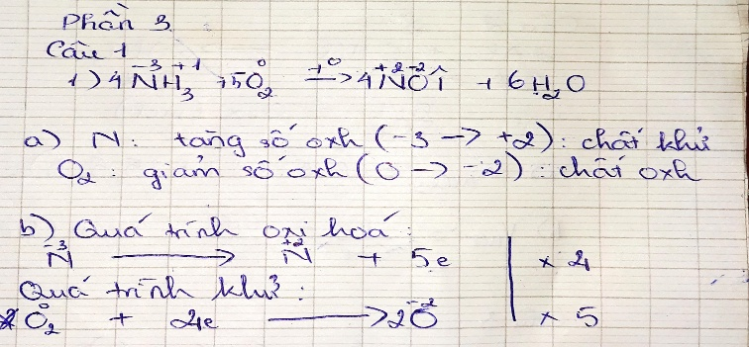

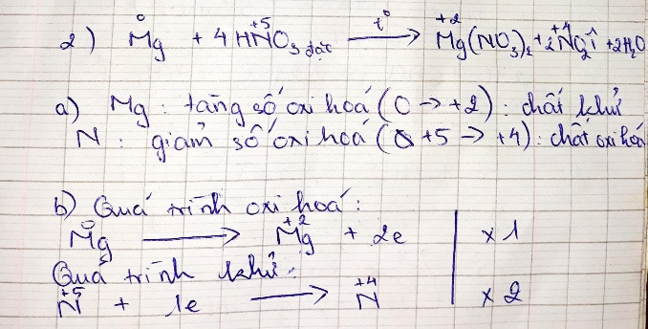

Câu 2 :
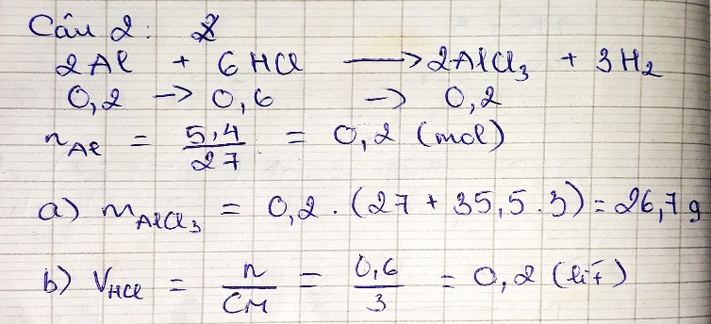

Câu 3 :
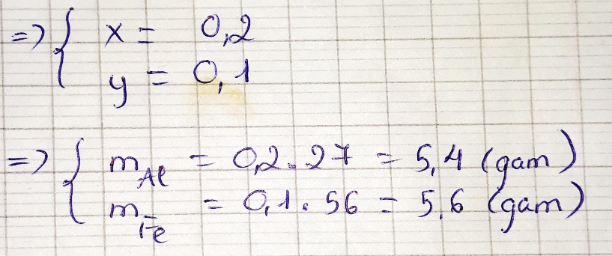
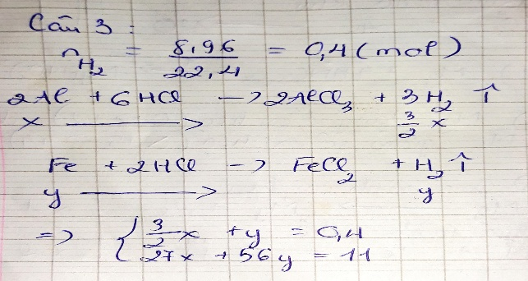

KẾT LUẬN.
Sau khi thực hiên đề tài tiểu luận này em nhận thấy Hóa học là “khoa học trung tâm của các ngành khoa học”. Vì có rất nhiều ngành khoa học khác đều lấy hóa học làm cơ sở nền tảng để phát triển. Ví dụ như sinh học, y học, vật lý hay khoa học tội phạm… Hóa học có vai trò rất quan trọng trong cuộc sống của chúng ta. Là một trong những môn học có giá trị thực tiễn cao nhất, hóa học hiện diện ở tất cả các lĩnh vực trong cuộc sống. Tất cả các sản phẩm, vật dụng mà chúng ta đang sử dụng mỗi ngày đều có liên quan đến hoá học. Từ những món ăn hàng ngày, những đồ dùng học tập, thuốc chữa bệnh, đến các hương thơm dịu nhẹ của nước hoa, mỹ phẩm, dược phẩm… đều là những sản phẩm hóa học.

